МАТЕМАТИКА - 10 КЛАСС
ПРОФИЛЬНЫЙ УРОВЕНЬ
ДЕМОНСТРАЦИОННЫЙ ВАРИАНТ
(для проведения итоговой промежуточной аттестации по математике в 10 а классе за 2025-2026 учебный год)
ЧАСТЬ 1
В1.Найдите 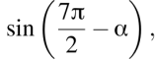если и 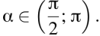
В2.Установите соответствие между примерами и их решениями.
ПРИМЕРЫ
Найдите значение выражения: А)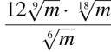 Б)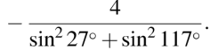В) 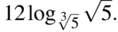
Г) РЕШЕНИЯ:
1)- 4 2) 12 3) 18 4) - 50

А | Б | В | Г

В3. Найдите значение выражения
В4. Расположите в порядке возрастания числа: 1)$\sqrt[3]{2}$; 2) sin5; 3) $\log_{5}{1}$; 4) cos2 В ответ запишите четырехзначное число.
В5.Найдите значение выражения 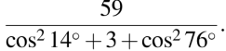
В6. Установите соответствие между уравнениями и их решениями.
УРАВНЕНИЯ
А) 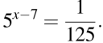 Б) В) Г) РЕШЕНИЯ:
- - 2,5 2) -1,5 3) 505 4) 4

А | Б | В | Г
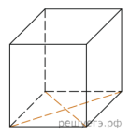
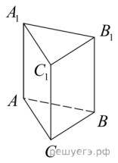
В7 Найдите площадь поверхности прямой призмы, в основании которой лежит ромб с диагоналями, равными 6 и 8, а боковое ребро призмы равно 10.

В8 В правильной треугольной призме все ребра которой равны 11, найдите угол между прямыми и Ответ дайте в градусах.

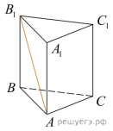
В9 В правильной треугольной призме ABCA₁B₁C₁ известно, что Найдите угол между прямыми AB₁ и CC₁. Ответ дайте в градусах.

В10 Какие из данных утверждений являются аксиомами стереометрии:
1)Через три точки, не лежащие на одной прямой, можно провести плоскость, и только одну;
2)Если две точки прямой принадлежат плоскости, то вся прямая лежит этой плоскости:
3)Через две параллельные прямые можно провести плоскость, и только одну;
4)Через две пересекающиеся прямые можно провести плоскость, и только одну;
5) Если две плоскости имеют общую точку, то они пересекаются по прямой, проходящей через эту точку.

В11 Установите соответствие между многогранниками и их названиями

А | Б | В

Многогранники
А) в основании Б) в основании В)в основании
прямоугольник ромб правильный треугольник
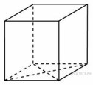

Названия
1)Правильная призма 2) Параллелепипед 3) Прямоугольный Параллелепипед

В12 Платежный терминал в течение рабочего дня может выйти из строя. Вероятность этого события 0,07. В торговом центре независимо друг от друга работают два таких платёжных терминала. Найдите вероятность того, что хотя бы один из них в течение рабочего дня будет исправен.

В13 Игральную кость бросили два раза. Известно, что три очка не выпали ни разу. Найдите при этом условии вероятность события «сумма выпавших очков окажется равна 8».

В14. Решите уравнение Если корней два, в ответ запишите больший из них.

ЧАСТЬ 2
С1. а) Решите уравнение 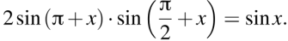
б) Найдите все корни этого уравнения, принадлежащие отрезку 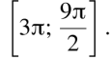

С2. На ребре CC₁ куба ABCDA₁B₁C₁D₁ отмечена точка E так, что CE : EC₁ = 2 : 1, а точка F находится на ребре причем Найдите угол между прямыми BE и AC₁

